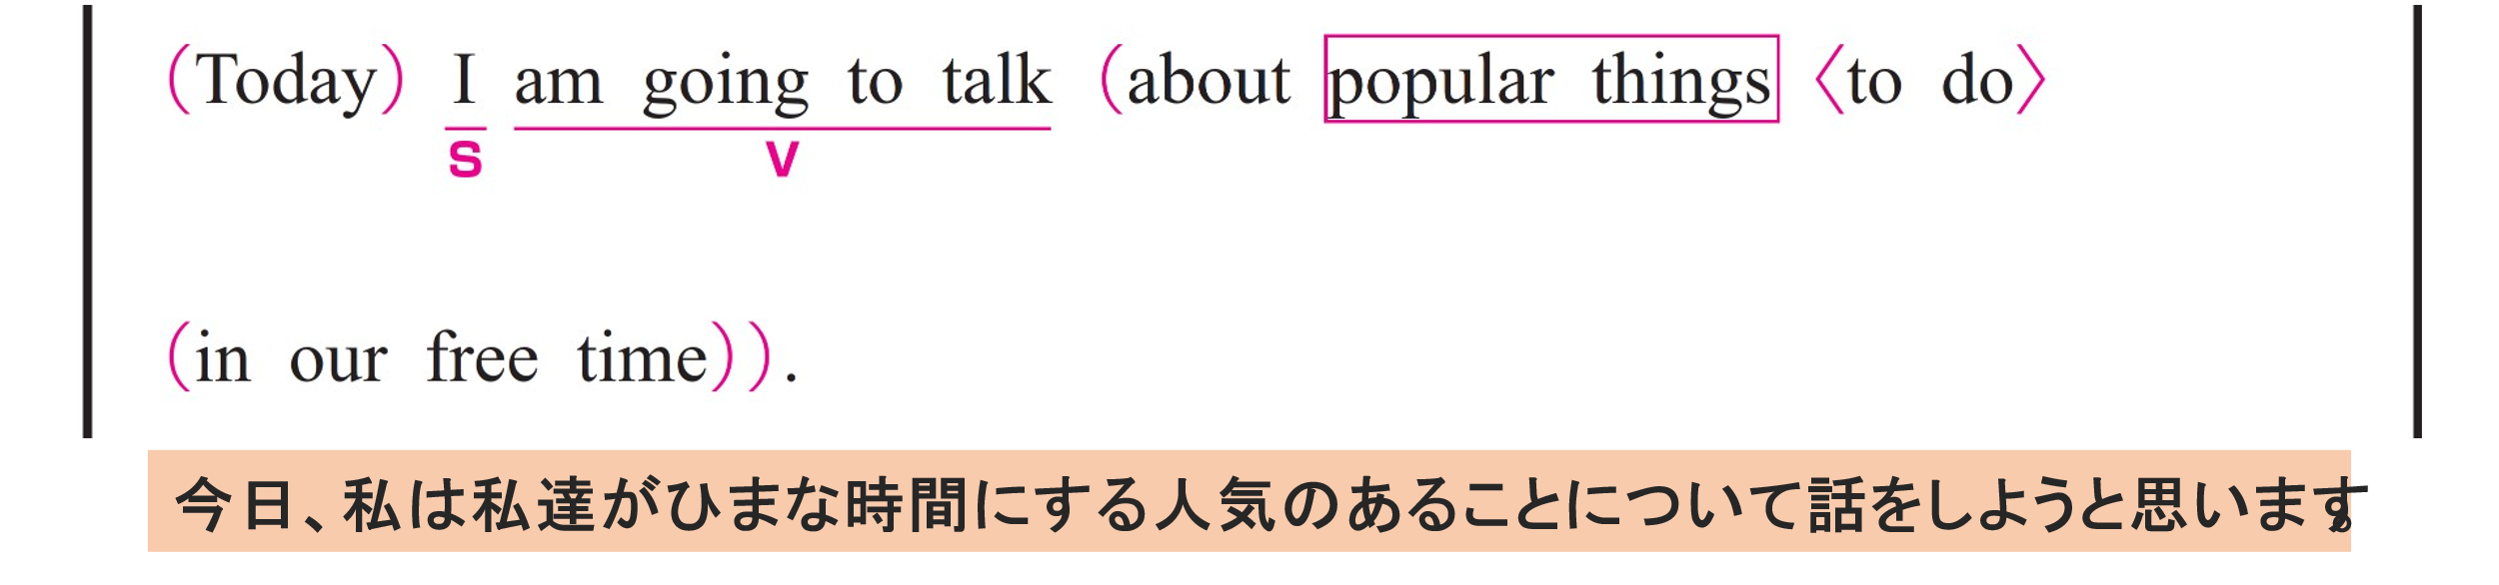
① Today
〇 副詞です。文の先頭に置くことで、「今日は」という 時の情報 を強調しています。
② I am going to talk about popular things to do in our free time.
〇 I がS（主語）、 am going to talk がV（動詞）です。
〇 about popular things to do in our free time は修飾語で副詞のはたらきです。
「ひまな時間にする人気のあることについて」という意味をもち、動詞 talk を修飾しています。
〇 to do は「するための」という意味で、形容詞のはたらきです。
popular things を修飾しています。
〇 in our free time は修飾語で副詞のはたらきです。
「ひまな時間に」という意味をもち、 do を修飾しています。

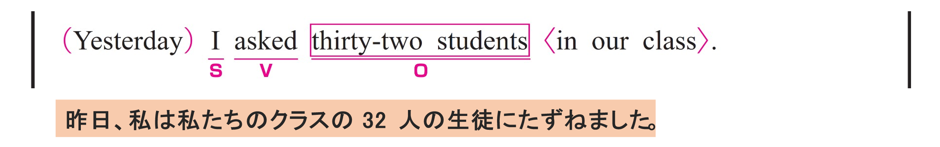
① Yesterday
〇 副詞です。文の先頭に置くことで、「昨日」という 時の情報 を強調しています。
② I asked thirty-two students in our class.
〇 I がS（主語）、 asked がV（動詞）、 thirty-two students がO（目的語）です。
〇 in our class は修飾語で形容詞のはたらきです。
「私たちのクラスの」という意味をもち、 thirty-two students を説明しています。

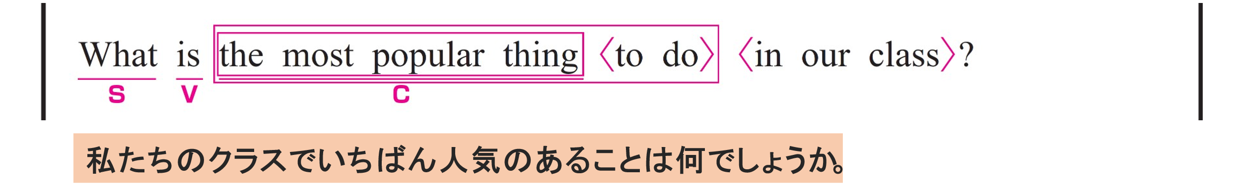
〇 What がS（主語）、 is がV（動詞）、 the most popular thing がC（補語）です。
〇 to do は「するための」という意味で、形容詞のはたらきです。
the most popular thing を修飾しています。
〇 in our class は修飾語で形容詞のはたらきです。
「私たちのクラスの」という意味をもち、 the most popular thing to do を説明しています。
〇 What は疑問詞で、「何？」という意味をもちます。
ここでは、主語として What = the most popular thing となります。
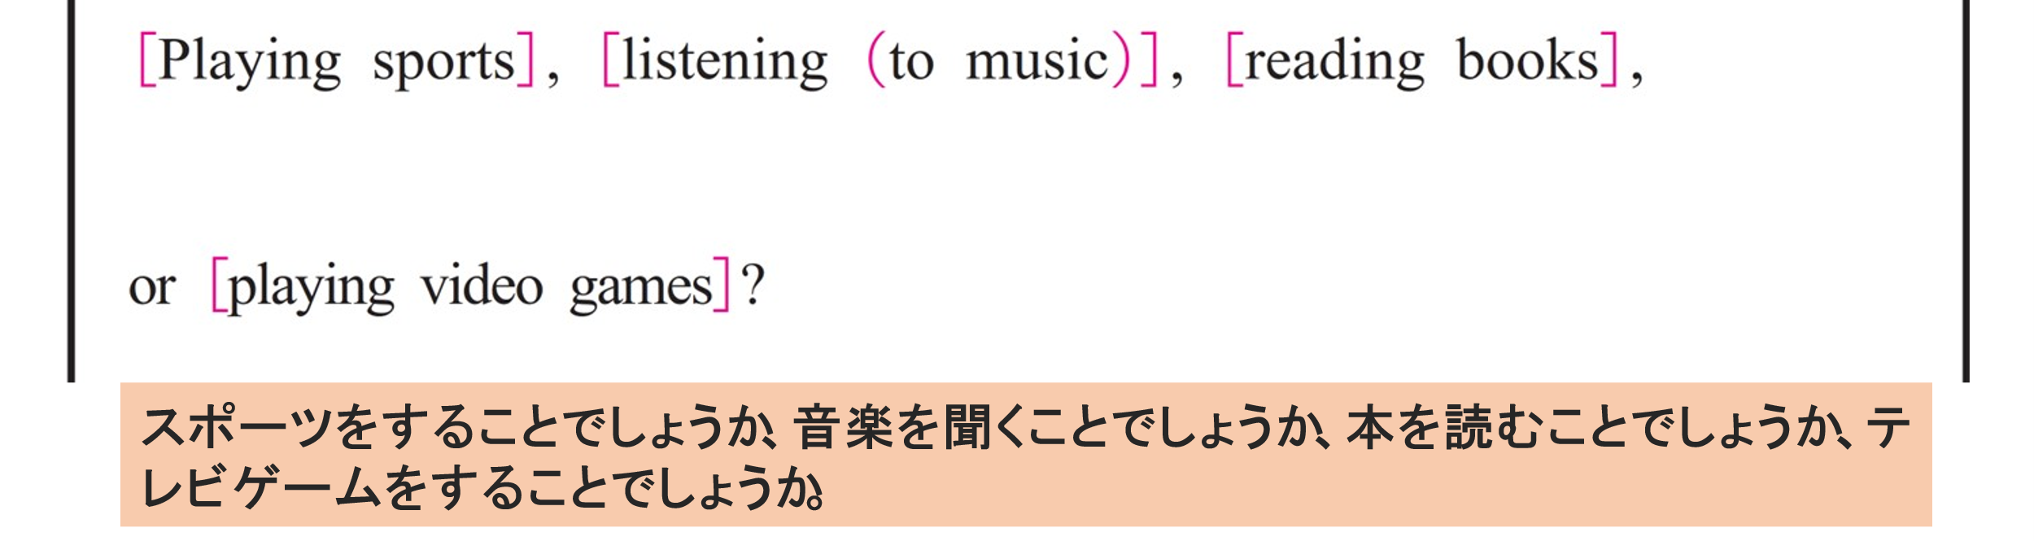
※ この文は主語や動詞などがなく、前の文の質問に対して、選択肢が複数示されています。
〇 Playing sports は「スポーツをすること」という意味で、動作を名詞として扱っています。
〇 listening to music は「音楽を聞くこと」という意味で、動作を名詞として扱っています。
〇 reading books は「本を読むこと」という意味で、動作を名詞として扱っています。
〇 playing video games は「テレビゲームをすること」という意味で、動作を名詞として扱っています。

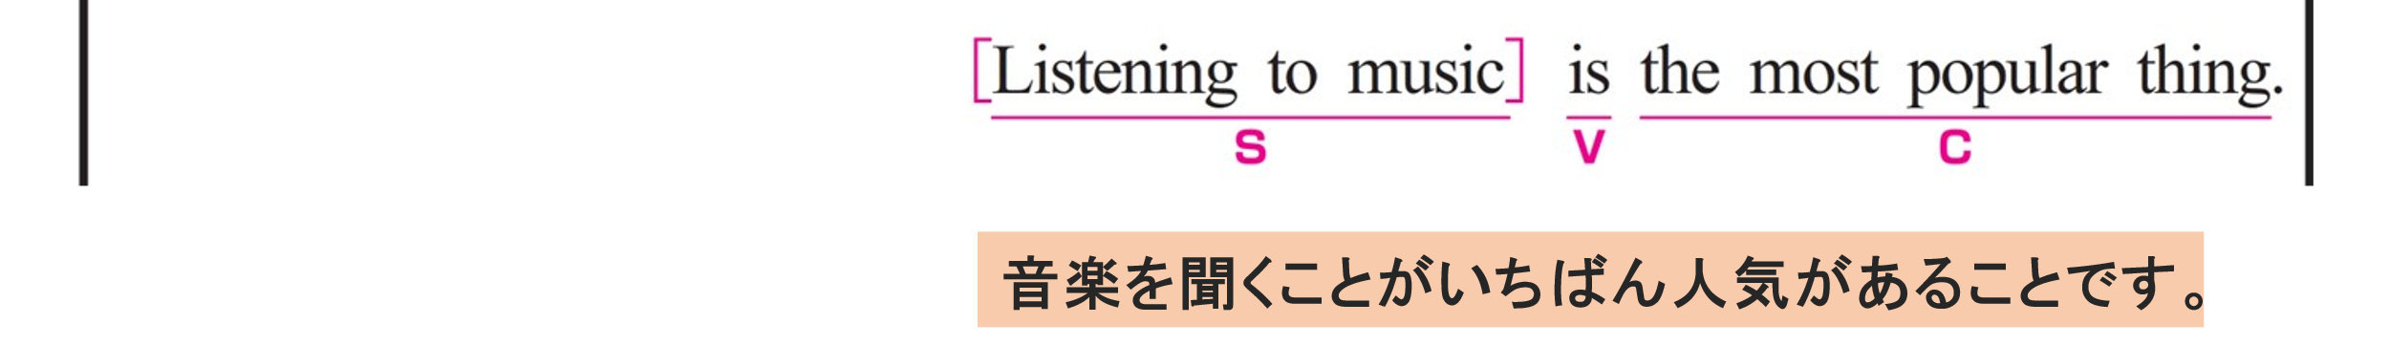
〇 Listening to music がS（主語）、 is がV（動詞）、 the most popular thing がC（補語）です。
〇 Listening to music は「音楽を聞くこと」という意味で、動作を名詞として扱っています。
〇 Listening to music = the most popular thing の関係です。
the most popular thing が Listening to music の内容を説明する補語になっています。

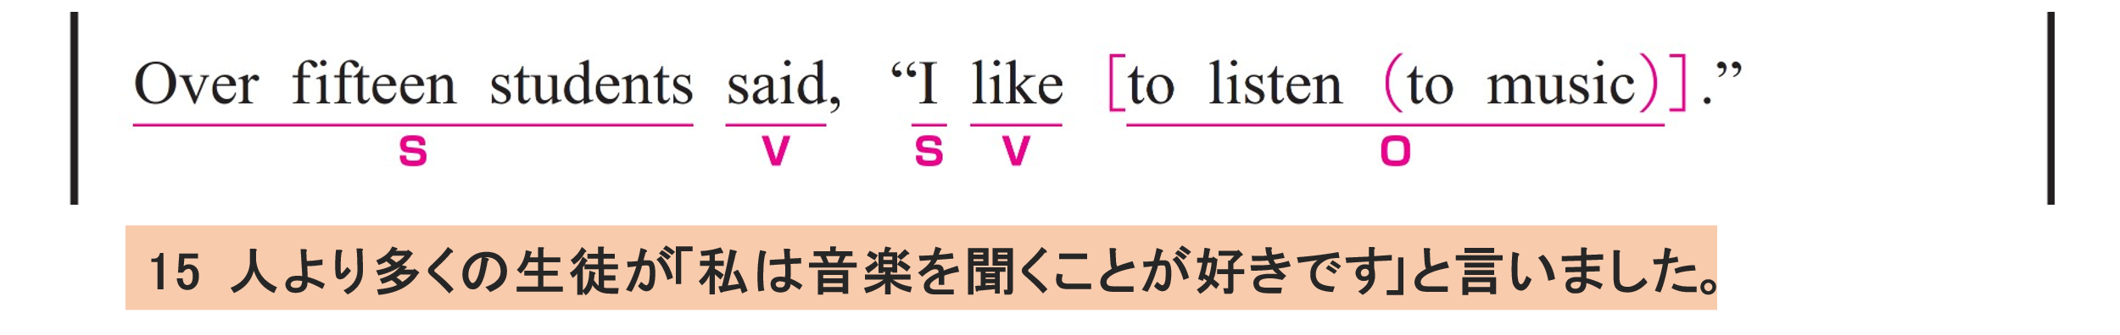
① Over fifteen students said,
〇 Over fifteen students がS（主語）、 said がV（動詞）です。
② “I like to listen to music.”
〇 I がS（主語）、 like がV（動詞）、 to listen to music がO（目的語）です。
〇 to listen to music は「音楽を聞くこと」という意味で、名詞として扱っています。
〇 to music は修飾語で副詞のはたらきです。
「音楽を」という意味をもち、動詞 listen を修飾し、「何を聞くか」を説明しています。

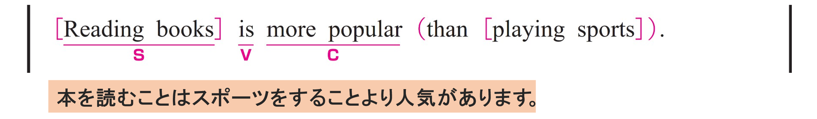
〇 Reading books がS（主語）、 is がV（動詞）、 more popular がC（補語）です。
〇 Reading books は「本を読むこと」という意味で、動作を名詞として扱っています。
〇 than playing sports は修飾語で副詞のはたらきです。
「スポーツをすることより」という意味をもち、 more popular の比較の対象を示しています。
〇 playing sports は「スポーツをすること」という意味で、動作を名詞として扱っています。

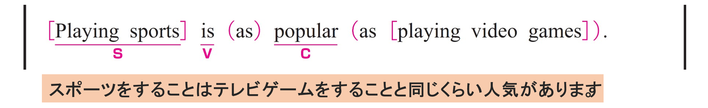
〇 Playing sports がS（主語）、 is がV（動詞）、 popular がC（補語）です。
〇 Playing sports は「スポーツをすること」という意味で、動作を名詞として扱っています。
〇 1つ目の as は副詞で、「同じくらい」という意味をもち、形容詞 popular を修飾し、どのくらい popular かを説明しています。
〇 as playing video games は修飾語で副詞のはたらきです。
「テレビゲームをすることと同じくらい」という意味をもちます。
〇 playing video games は「テレビゲームをすること」という意味で、動作を名詞として扱っています。

